МІНІСТЕРСТВО ОСВІТИ І НАУКИ УКРАЇНИ ХАРКІВСЬКИЙ НАЦІОНАЛЬНИЙ УНІВЕРСИТЕТ РАДІОЕЛЕКТРОНІКИ

КАФЕДРА СИСТЕМОТЕХНІКИ

Звіт

З практичної роботи №3

На тему: «Реалізація програмної логіки й забезпечення цілісності зв’язків за допомогою тригерів для високонавантаженої баз даних на платформі СУБД MySQL»

з дисципліни «Проектування високонавантажених систем зберігання даних»

|  |  |
| --- | --- |
| Виконав:  ст. гр. ІТКНу-19-2  Козорог І.Г. | Перевірив викладач:  Коваленко А.І. |
|  |  |

Харків 2020

**Мета:** Набуття практичних навичок з розробки тригерів для підтримки цілісності зв’язків, модифікації даних і забезпечення основних бізнес-процесів високонавантаженої інформаційної системи. Формування необхідних практичних умінь для аналізу плану виконання SQL-запитів за допомогою оператора EXPLAIN. Формування необхідних практичних умінь для створення тригерів, з урахуванням особливостей реалізації логіки роботи інтерфейсу високонавантаженої інформаційної системи зберігання даних.

**Тема індивідуального завдання:** Інформаційна система «Надання послуг вантажоперевезень»

Таблиця 1 – Перелік доступних операцій тригерів

|  |  |  |  |  |  |  |
| --- | --- | --- | --- | --- | --- | --- |
| Доступність операцій тригера | BEFORE INSERT | AFTER INSERT | BEFORE UPDATE | AFTER UPDATE | BEFORE DELETE | AFTER DELETE |
| 1. NEW доступний – Так/Ні | так | так | так | так | ні | ні |
| 2. OLD доступний – Так/Ні | ні | ні | так | так | так | так |
| 3. Доступ до зміни полів NEW – Так/Ні |  |  |  |  |  |  |
| 4. Значення автоінкремента (PK) доступно – Так/Ні | ні | так | ні | так | ні | Ні |
| 5. Доступ до значень полів та їх значень (DEFAULT), що явно в інструкціях INSERT, UPDATE, DELETE не фігурували – Так/Ні | ні | так | ні | так | ні | так |
| 6. Можливість скасування операцій INSERT / / UPDATE / DELETE – Так/Ні | так | так | так | так | так | так |

Таблиця 2 – Переваги використання тригерів

|  |  |  |  |
| --- | --- | --- | --- |
| № | Аналізовані параметри | Тригер | SQl-запит |
| 1 | Принцип виконання SQL-коду в СУБД MySQL | Збережений код |  |
| 2 | Вплив на апаратні ресурси | Впливає на апаратні ресурси сервера | Впливає на все |
| 3 | Вплив на мережевий трафік | менший | більший |
| 4 | Можливість, що-небудь автоматизувати | можна | можна |
| 5 | SQL-синтаксис (обмеження) | За допомогою ключового слова WHEN |  |
| 6 | Принцип (фізичне місце) зберігання SQL-коду | Сервер | Клієнтська частина |

Скріншот схеми фізичної моделі бази даних з таблицями типу InnoDB у нотації IDEF1X представлено на рисунку 1.

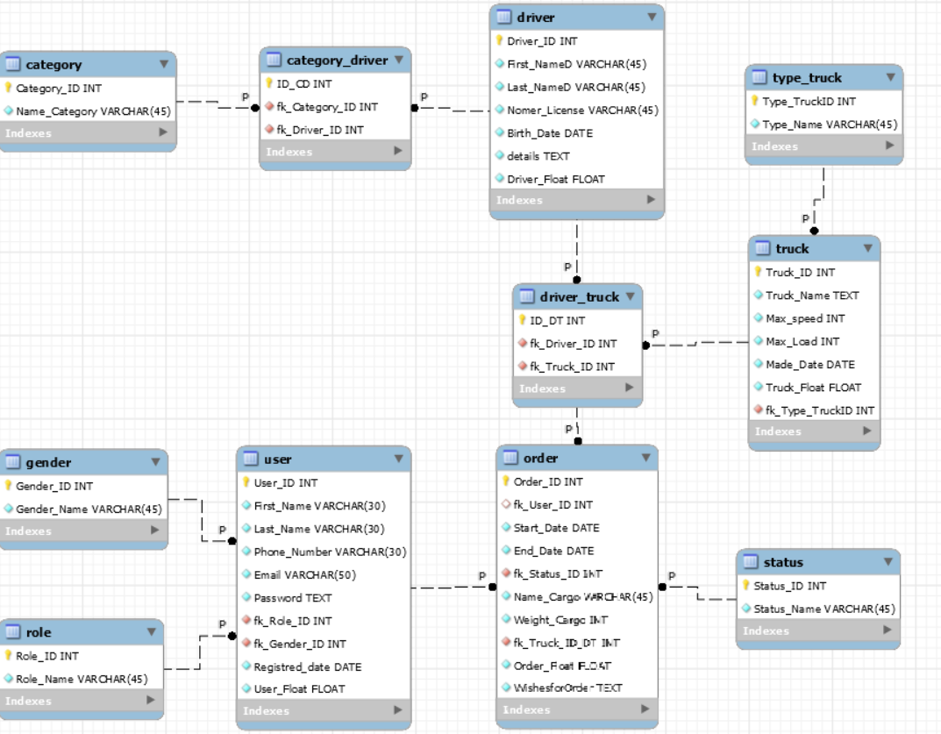

Рисунок 1 – Фізична модель даних

**Завдання 3.1** Таблиця з переліком типів посилальної цілісності зв’язків за зовнішнім ключем для всіх таблиць типу MyIsam, реалізованих за допомогою тригерів.

Таблиця 3 – Перелік типів посилальної цілісності за допомогою тригерів

|  |  |  |  |  |  |
| --- | --- | --- | --- | --- | --- |
| № | Ім’я таблиці 1, зовнішній ключ | Ім’я таблиці 2, первинний ключ | Тип посилальної цілісності для таблиці 1 | Тип посилальної цілісності для таблиці 2 | Тригер |
| 1 | User, fk_Role_ID | Role, Role_ID | ON UPDATE RESTRICT | ON UPDATE RESTRICT | Тригер  Before update |
| 2 | User, fk_Role_ID | Role, Role_ID | ON DELETE  RESTRICT | ON DELETE  RESTRICT | Тригер  Before delete |
| 3 | User, fk_Gender_ID | Gender, Gender_ID | ON UPDATE RESTRICT | ON UPDATE RESTRICT | Тригер  Before update |
| 4 | User, fk_Gender_ID | Gender, Gender_ID | ON DELETE  RESTRICT | ON DELETE  RESTRICT | Тригер  Before delete |
| 5 | User,  fk_Role_ID | Role.  Role_ID | ON INSERT  RESTRICT | ON INSERT  RESTRICT | Тригер  Before insert |
| 6 | User,  fk_Gender_ID | Gender, Gender_ID | ON ISNERT  RESTRICT | ON INSERT  RESTRICT | Тригер  Before insert |
| 7 | Order,  fk_User_ID | User, User_ID | ON UPDATE RESTRICT | ON UPDATE RESTRICT | Тригер  Before update |
| 8 | Order, fk_User_ID | User, User_ID | ON DELETE  SET NULL | ON DELETE  SET NULL | Тригер  Before delete |
| 9 | Order, fk_User_ID | User, User_ID | ON ISNERT  RESTRICT | ON INSERT  RESTRICT | Тригер  Before insert |
| 10 | Order,  fk_Status_ID | Status, Status_ID | ON UPDATE  RESTRICT | ON UPDATE  RESTRICT | Тригер  Before update |
| 11 | Order,  fk_Status_ID | Status, Status_ID | ON DELETE  RESTRICT | ON DELETE  RESTRICT | Тригер  Before delete |
| 12 | Order,  fk_Status_ID | Status, Status_ID | ON ISNERT  RESTRICT | ON INSERT  RESTRICT | Тригер  Before insert |
| 13 | Order,  fk_Truck_ID_DT | Driver_Truck, ID_DT | ON UPDATE  RESTRICT | ON UPDATE  RESTRICT | Тригер  Before update |
| 14 | Order,  fk_Truck_ID_DT | Driver_Truck, ID_DT | ON DELETE  RESTRICT | ON DELETE  RESTRICT | Тригер  Before delete |
| 15 | Order,  fk_Truck_ID_DT | Driver_Truck, ID_DT | ON ISNERT  RESTRICT | ON INSERT  RESTRICT | Тригер  Before insert |
| 16 | Truck,  fk_Type_TruckID | Type_Truck,  Type_TruckID | ON UPDATE  RESTRICT | ON UPDATE  RESTRICT | Тригер  Before update |
| 17 | Truck,  fk_Type_TruckID | Type_Truck,  Type_TruckID | ON DELETE  RESTRICT | ON DELETE  RESTRICT | Тригер  Before delete |
| 18 | Truck,  fk_Type_TruckID | Type_Truck,  Type_TruckID | ON ISNERT  RESTRICT | ON ISNERT  RESTRICT | Тригер  Before insert |
| 19 | Driver_Truck,  fk_Truck­_ID | Truck,  Truck_ID | ON UPDATE  RESTRICT | ON UPDATE  RESTRICT | Тригер  Before update |
| 20 | Driver_Truck,  fk_Truck­_ID | Truck,  Truck_ID | ON DELETE  RESTRICT | ON DELETE  RESTRICT | Тригер  Before delete |
| 21 | Driver_Truck,  fk_Truck­_ID | Truck,  Truck_ID | ON ISNERT  RESTRICT | ON ISNERT  RESTRICT | Тригер  Before insert |
| 22 | Driver_Truck,  fk_Driver_ID | Driver,  Driver_ID | ON UPDATE  RESTRICT | ON UPDATE  RESTRICT | Тригер  Before update |
| 23 | Driver_Truck,  fk_Driver_ID | Driver,  Driver_ID | ON DELETE  RESTRICT | ON DELETE  RESTRICT | Тригер  Before delete |
| 24 | Driver_Truck,  fk_Driver_ID | Driver,  Driver_ID | ON ISNERT  RESTRICT | ON ISNERT  RESTRICT | Тригер  Before insert |
| 25 | Category_Driver  fk_Driver_ID | Driver,  Driver_ID | ON UPDATE  RESTRICT | ON UPDATE  RESTRICT | Тригер  Before update |
| 26 | Category_Driver  fk_Driver_ID | Driver,  Driver_ID | ON DELETE  RESTRICT | ON DELETE  RESTRICT | Тригер  Before delete |
| 27 | Category_Driver  fk_Driver_ID | Driver,  Driver_ID | ON ISNERT  RESTRICT | ON ISNERT  RESTRICT | Тригер  Before insert |
| 28 | Category_Driver  fk_Category_ID | Category,  Category_ID | ON UPDATE  RESTRICT | ON UPDATE  RESTRICT | Тригер  Before update |
| 29 | Category_Driver  fk_Category_ID | Category,  Category_ID | ON DELETE  RESTRICT | ON DELETE  RESTRICT | Тригер  Before delete |
| 30 | Category_Driver  fk_Category_ID | Category,  Category_ID | ON ISNERT  RESTRICT | ON ISNERT  RESTRICT | Тригер  Before insert |
| 31 | User, User_ID | Order,  fk_Order_ID | ON DELETE  RESTRICT | ON DELETE  RESTRICT | Тригер  Before delete |

1. Тригер для таблиці ролей типу Before Update:

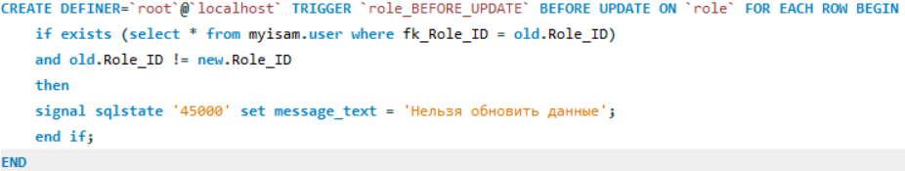

Рисунок 2 – Код Sql-тригера

Після виконання запиту update, маємо результат:

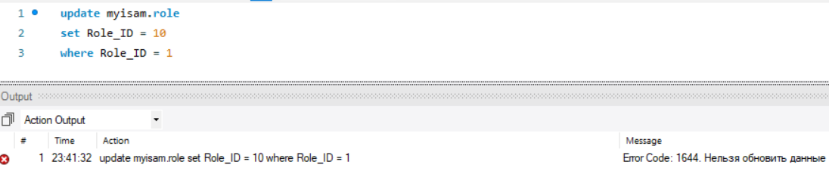

Рисунок 3 – Результат запиту update

1. Тригер для таблиці ролей типу Before Delete

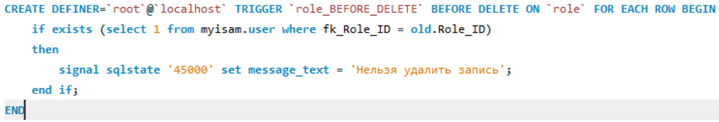

Рисунок 4 - Код Sql-тригера

Після виконання запиту Delete, маємо результат:

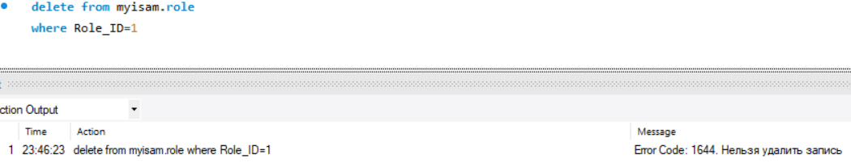

Рисунок 5 – Результат запиту delete

1. Тригер для таблиці ролей типу Before Insert:

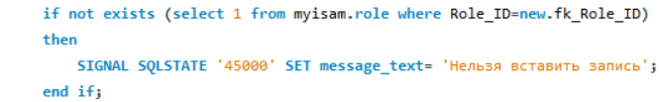

Рисунок 6 - Код Sql-тригера

Після виконання запиту Insert, маємо результат:

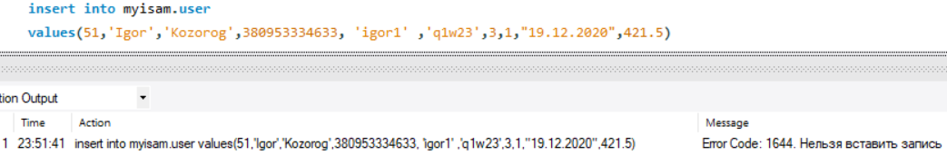

Рисунок 7 – Результат запиту insert

1. Тригер для таблиці статі типу Before Update:

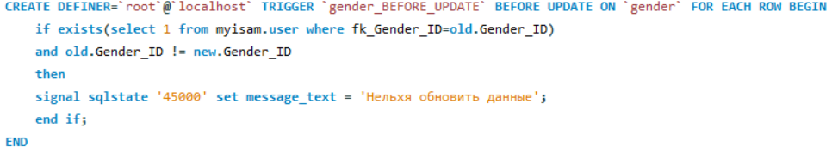

Рисунок 8 - Код Sql-тригера

Після виконання запиту Update, маємо результат:

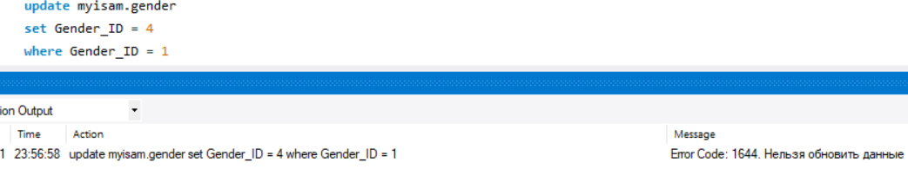

Рисунок 9 – Результат запиту update

1. Тригер для таблиці статі типу Before Delete:

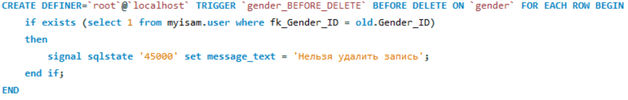

Рисунок 10 - Код Sql-тригера

Після виконання запиту Delete, маємо результат:

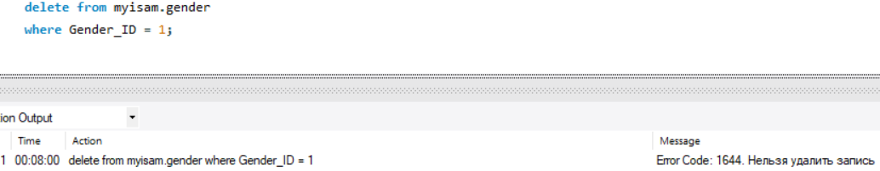

Рисунок 11 – Результат запиту delete

1. Тригер для таблиці статі типу Before Insert:

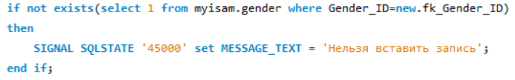

Рисунок 12 - Код Sql-тригера

Після виконання запиту Insert, маємо результат:

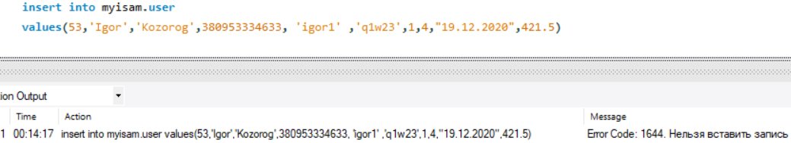

Рисунок 13 – Результат роботи insert

1. Тригер для таблиці користувачів типу Update Before:

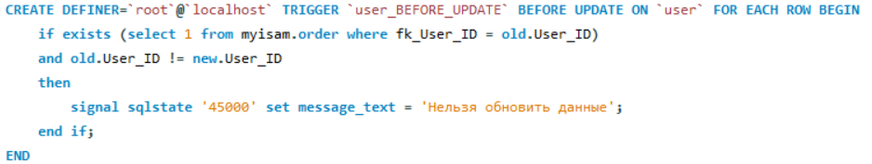

Рисунок 14 - Код Sql-тригера

Після виконання запиту Update, маємо результат:

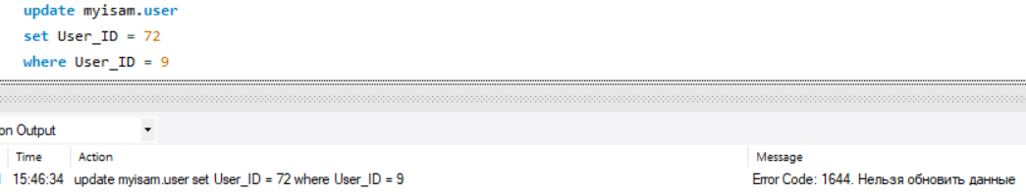

Рисунок 15 - Результат запиту update

1. Тригер для таблиці користувачів типу Before Delete:

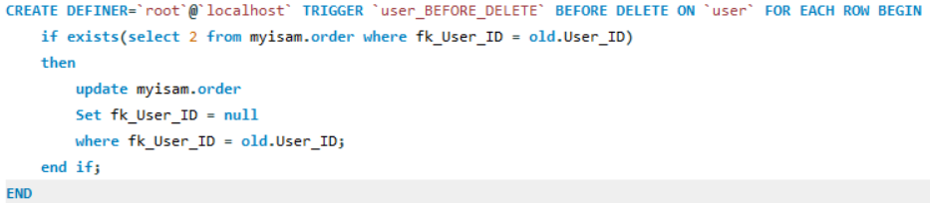

Рисунок 16 - Код Sql-тригера

Після виконання запиту видалення, користувач видаляється, а його запис в таблиці замовлень змінюється на null:

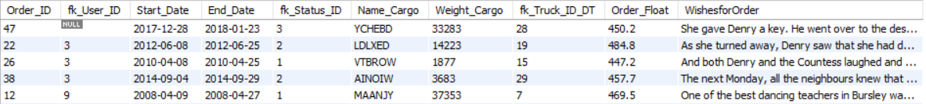

Рисунок 17 – Запис в таблиці замовлень до видалення користувача



Рисунок 18 – Запис в таблиці замовлень після видалення користувача

1. Тригер для таблиці користувачів типу Before Insert

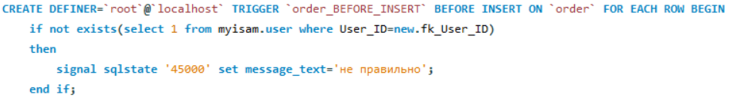Рисунок 19 - Код Sql-тригера

Після виконання запиту Insert, маємо результат:

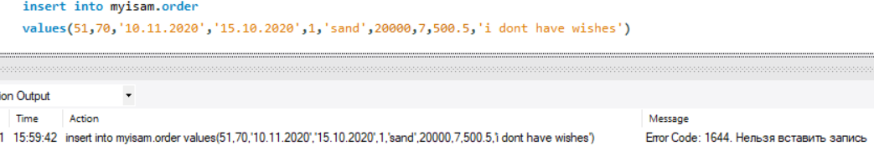

Рисунок 20 – Результат запиту Insert

1. Тригер для таблиці статусу типу Before Update:

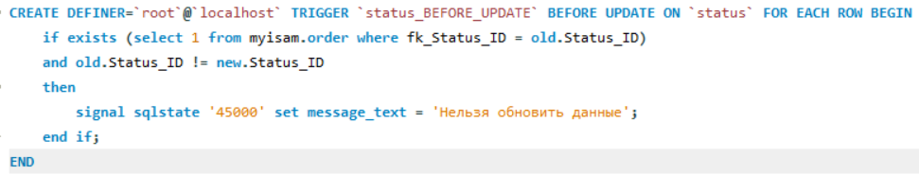

Рисунок 21 - Код Sql-тригера

Після виконання запиту Update, маємо результат:

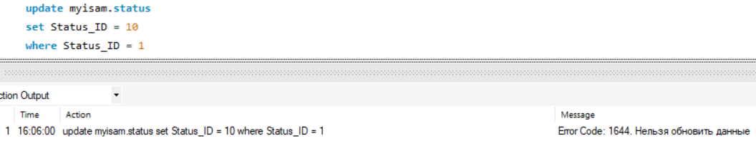

Рисунок 22 – Результат запиту Update

1. Тригер для таблиці статусу типу Before Delete:

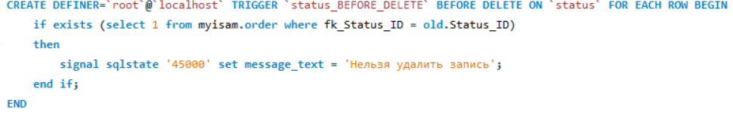

Рисунок 23 - Код Sql-тригера

Після виконання запиту Delete, маємо результат:

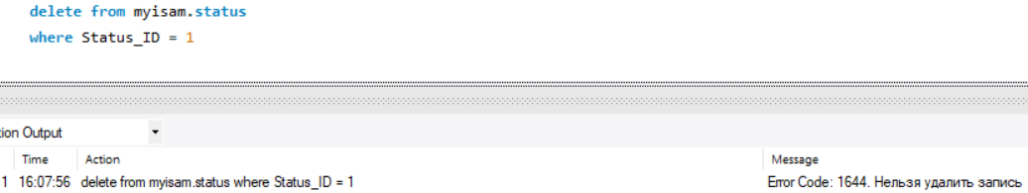

Рисунок 24 –Результат запиту Delete

1. Тригер для таблиці статусу типу Before Insert:

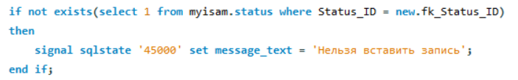

Рисунок 25 - Код Sql-тригера

Після виконання запиту Insert, маємо результат:

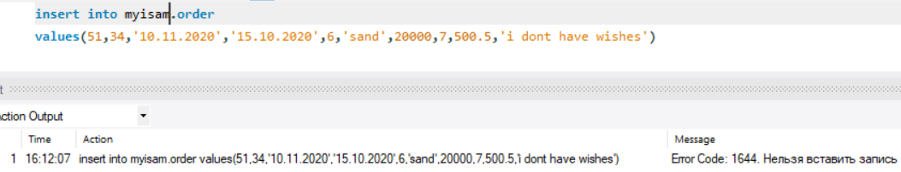

Рисунок 26 – Результат запиту Insert

1. Тригер для таблиці водій_вантажівка типу Before Update:

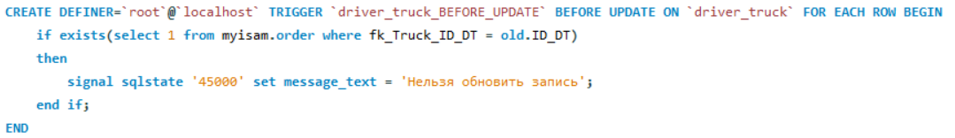

Рисунок 27 - Код Sql-тригера

Після виконання запиту Update, маємо результат:

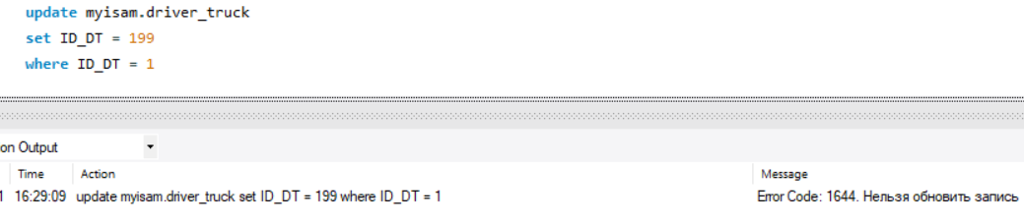

Рисунок 28 – Результат запиту Update

1. Тригер для таблиці водій_вантажвка типу Before Delete:

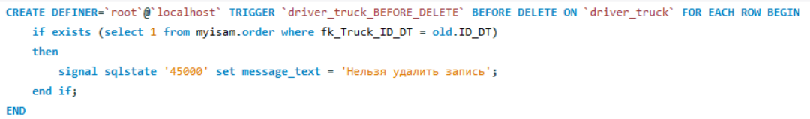

Рисунок 29 - Код Sql-тригера

Після виконання запиту Delete, маємо результат:

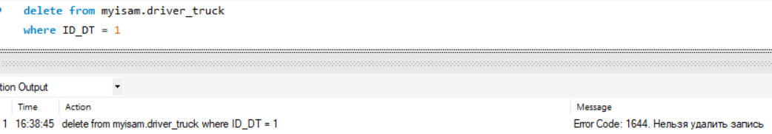

Рисунок 30 – Результат запиту Delete

1. Тригер для таблиці водій_вантажівка типу Before Insert:

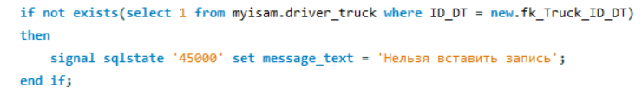

Рисунок 31 - Код Sql-тригера

Після виконання запиту Insert, маємо результат:

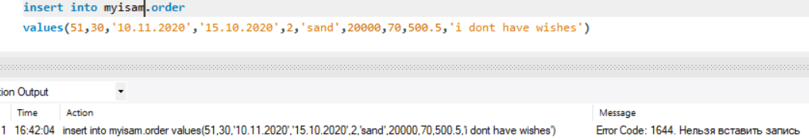

Рисунок 32 – Результат запиту Insert

1. Тригер для таблиці вантажівок типу Before Update:

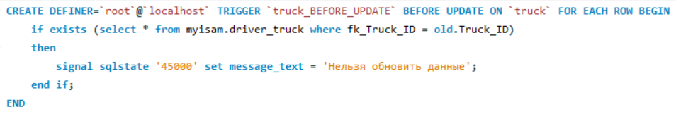

Рисунок 33 - Код Sql-тригера

Після виконання запиту Update, маємо результат:

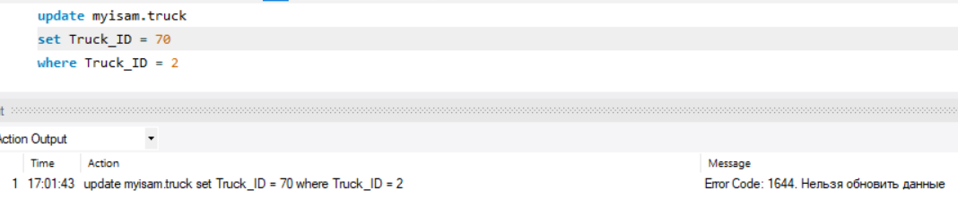

Рисунок 34 – Результат запиту Update

1. Тригер для таблиці вантажівок типу Delete:

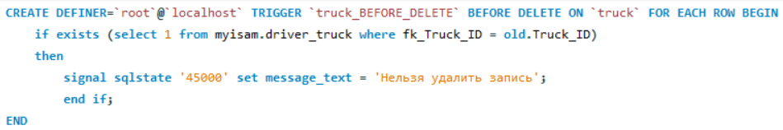

Рисунок 35 - Код Sql-тригера

Після виконання запиту Delete, маємо результат:

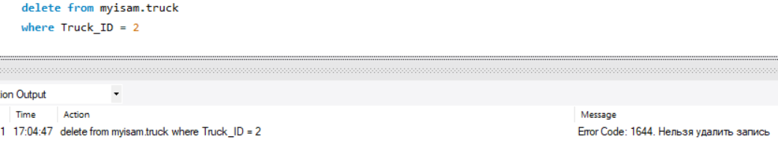

Рисунок 36 – Результат запиту Delete

1. Тригер для таблиці вантажівок типу Insert:

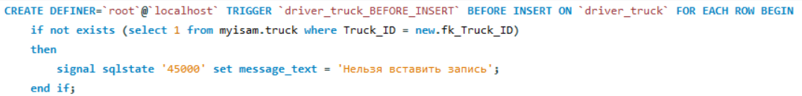

Рисунок 37 - Код Sql-тригера

Після виконання запиту Insert, маємо результат:

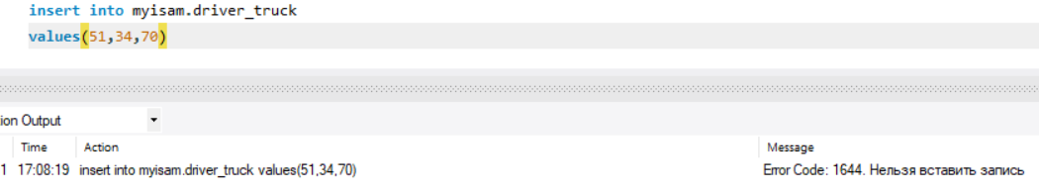

Рисунок 38 – Результат виконання Insert

1. Тригер для таблиці тип_вантажівки типу Before Update

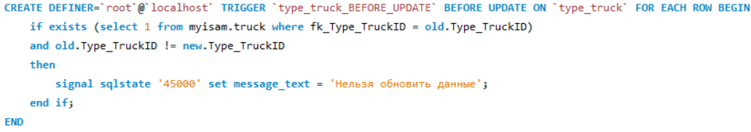

Рисунок 39 - Код Sql-тригера

Після виконання запиту Update, маємо результат:

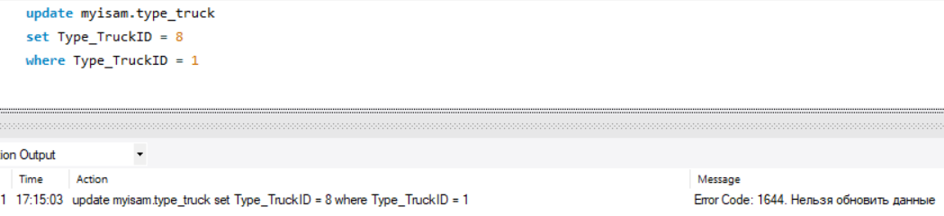

Рисунок 40 – Результат запиту Update

1. Тригер для таблиці тип_вантажівки типу Before Delete:

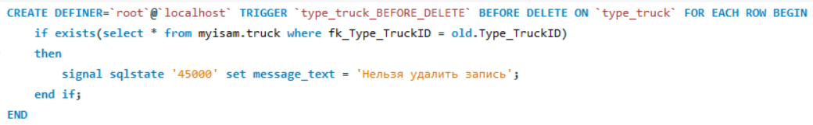

Рисунок 41 - Код Sql-тригера

Після виконання запиту Delete, маємо результат:

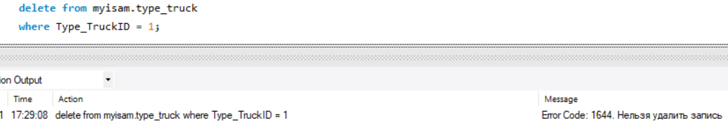

Рисунок 42 – Результат запиту Delete

1. Тригер для таблиці тип_вантажівки типу Before Insert:

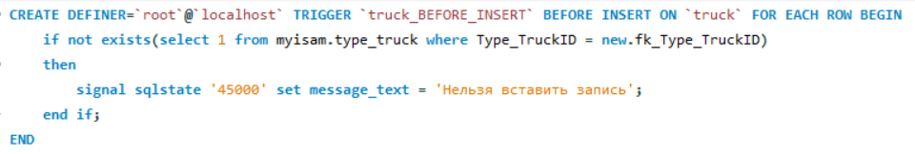

Рисунок 43 - Код Sql-тригера

Після виконання запиту Insert, маємо результат:

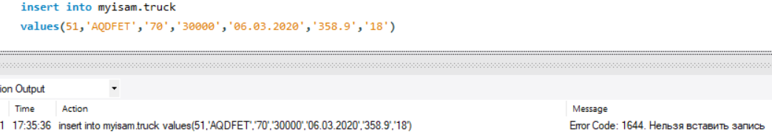

Рисунок 44 – Результат запиту Insert

1. Тригер для таблиці водій типу Before Update:

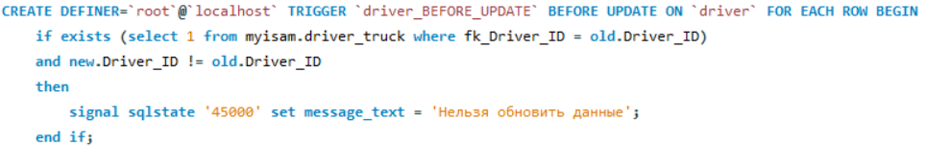

Рисунок 45 - Код Sql-тригера

Після виконання запиту Update, маємо результат:

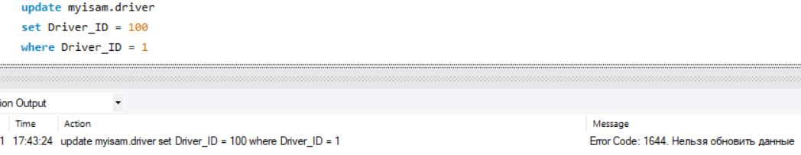

Рисунок 46 – Результат запиту Update

1. Тригер для таблиці водіїв типу Before Delete:

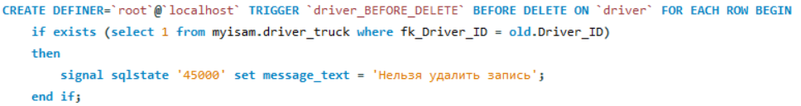

Рисунок 47 - Код Sql-тригера

Після виконання запиту Delete, маємо результат:

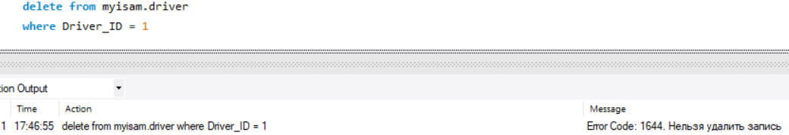

Рисунок 48 – Результат запиту Delete

1. Тригер для таблиці водіїв типу Before Insert:

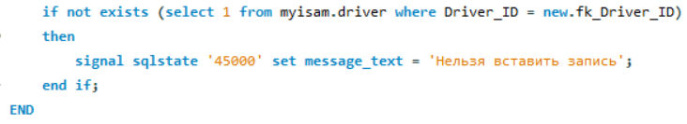

Рисунок 49 - Код Sql-тригера

Після виконання запиту Insert, маємо результат:

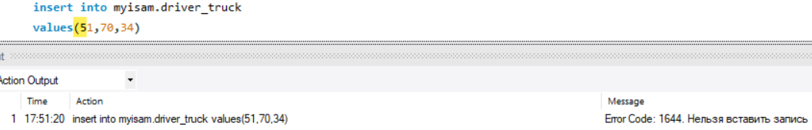

Рисунок 50 – Результат запиту Insert

1. Тригер для таблиці категорії типу Before Update:

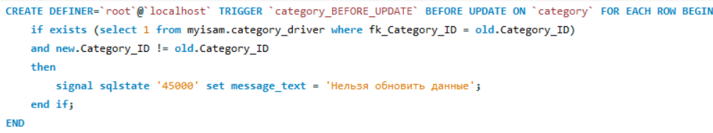

Рисунок 51 - Код Sql-тригера

Після виконання запиту Update, маємо результат:

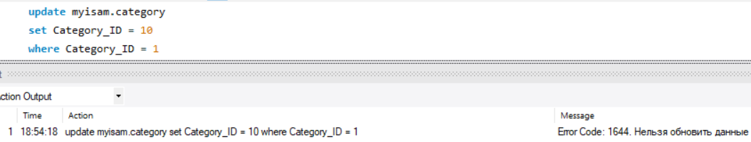

Рисунок 52 – Результат запиту Update

1. Тригер для таблиці категорії типу Before Delete:

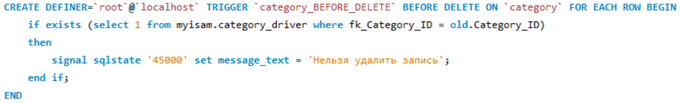

Рисунок 53 - Код Sql-тригера

Після виконання запиту Delete, маємо результат:

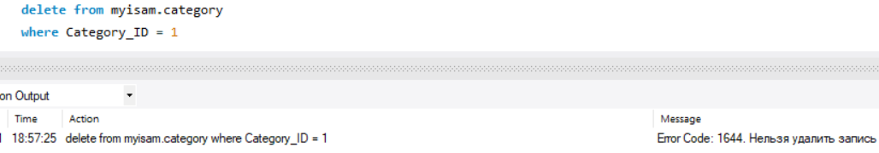

Рисунок 54 – Результат запиту Delete

1. Тригер для таблиці категорій типу Before Insert:

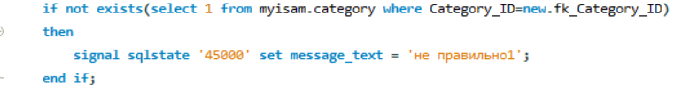

Рисунок 55 - Код Sql-тригера

Після виконання запиту Insert, маємо результат:

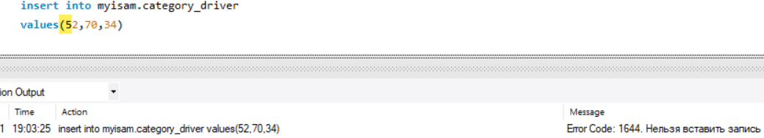

Рисунок 56 – Результат запису Insert

1. Тригер для таблиці водіїв типу Before Update:

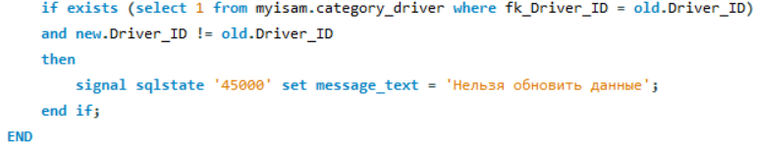

Рисунок 57 - Код Sql-тригера

Після виконання запиту Update, маємо результат:

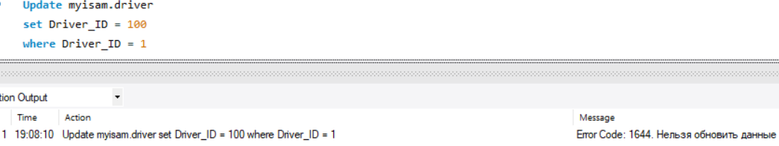

Рисунок 58 – Результат запиту Update

1. Тригер для таблиці водіїв типу Before Delete:

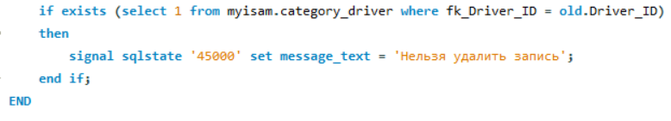

Рисунок 59 - Код Sql-тригера

Після виконання запиту Delete, маємо результат:

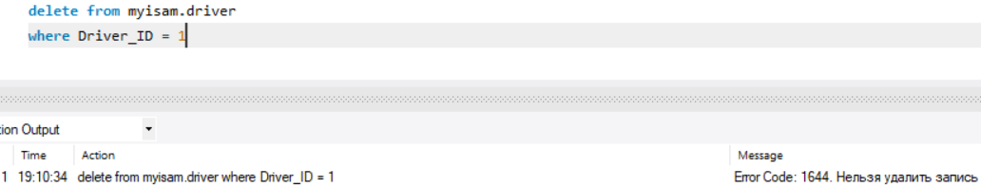

Рисунок 60 – Результат запиту Delete

1. Тригер для таблиці водіїв типу Before Insert:

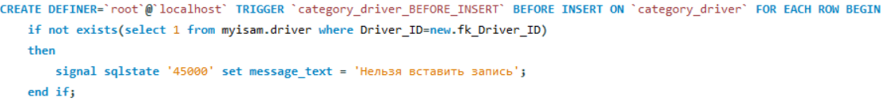

Рисунок 61 - Код Sql-тригера

Після виконання запиту Insert, маємо результат:

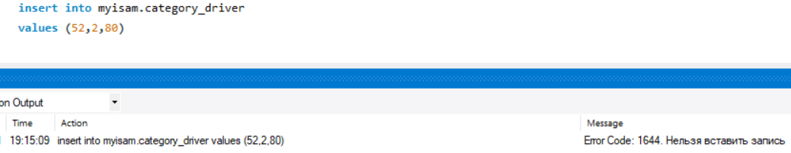

Рисунок 62 – Результат запиту Insert

1. Тригер для таблиці замовлень типу Before Delete:

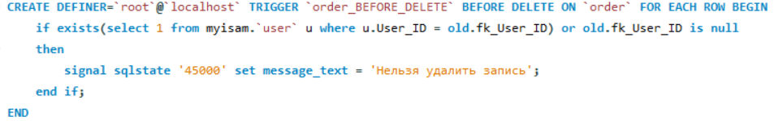

Рисунок 63 – Код Sql-тригера

Після виконання запиту Delete, маємо результат:

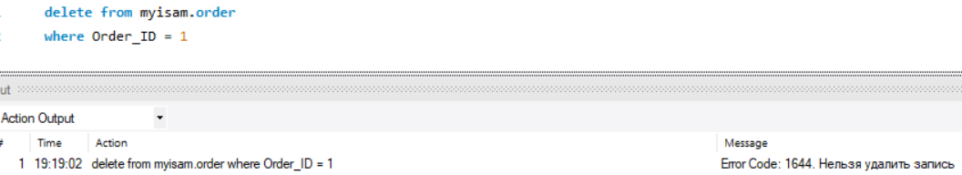

Рисунок 64 – Результат запиту Delete

Висновок:

Набув практичних навичок з розробки тригерів для підтримки цілісності зв’язків, модифікації даних і забезпечення основних бізнес-процесів високонавантаженої інформаційної системи. Сформував необхідні практичні уміння для аналізу плану виконання SQL-запитів за допомогою оператора EXPLAIN. Сформував необхідні практичні уміння для створення тригерів, з урахуванням особливостей реалізації логіки роботи інтерфейсу високонавантаженої інформаційної системи зберігання даних.